GÉOGRAPHIE — CM2 — CHAPITRE 4  Séance 2 — Aménager une ville pour le vélo | Prénom :  ____________________
Question : Comment des aménagements permettent-ils à davantage d’habitants de se déplacer à vélo ?
Document A — Le réseau cyclable dans le centre de Strasbourg
Extrait recadré de la carte officielle des pistes cyclables, édition 2023.
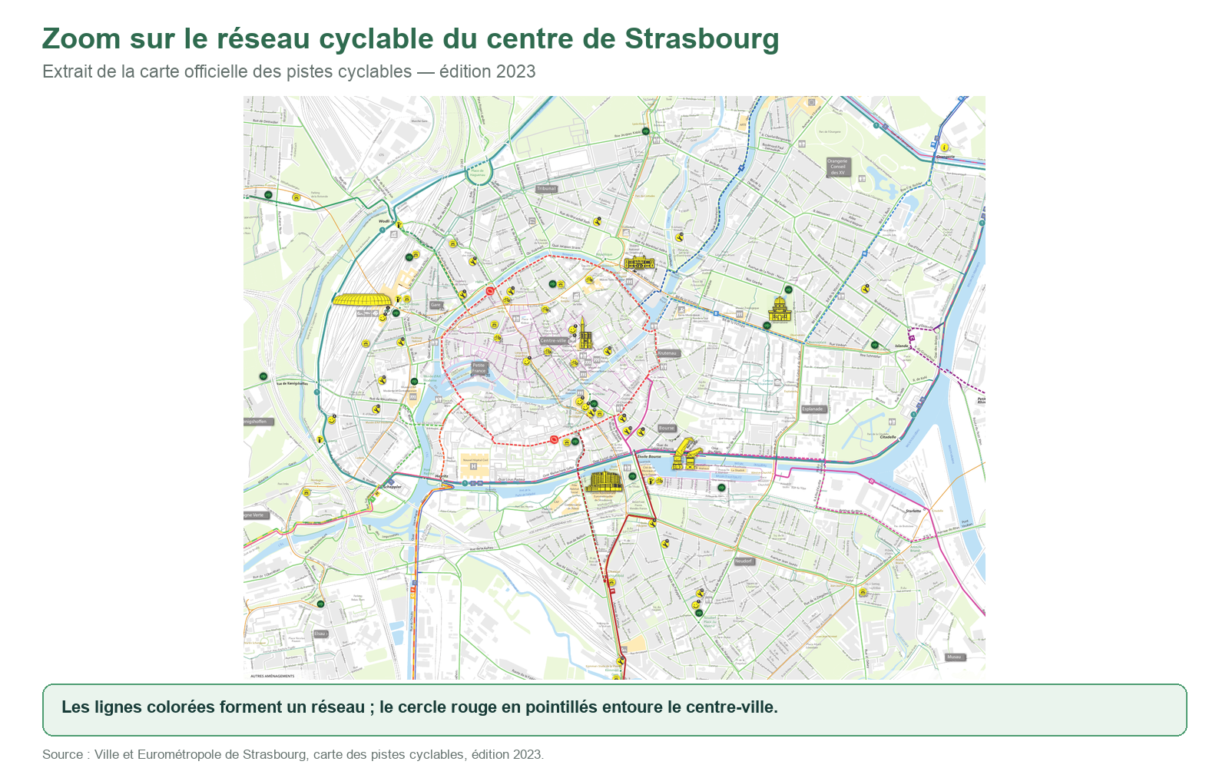
Les lignes colorées représentent des itinéraires cyclables. Le cercle rouge en pointillés entoure le centre-ville.
Source : Ville et Eurométropole de Strasbourg, Carte des pistes cyclables, édition 2023.
1. Quel espace de la ville est placé au centre du réseau ?
........................................................................................................................................................
2. Quels éléments montrent qu’il existe plusieurs itinéraires ?
........................................................................................................................................................
3. Repère un endroit où plusieurs lignes se croisent.
........................................................................................................................................................
4. Pourquoi un réseau est-il plus utile qu’une seule piste isolée ?
........................................................................................................................................................
........................................................................................................................................................
GÉOGRAPHIE — CM2 — CHAPITRE 4  Séance 2 — Aménager une ville pour le vélo | Prénom :  ____________________
Question : Comment des aménagements permettent-ils à davantage d’habitants de se déplacer à vélo ?
Document B — L’organisation du réseau Vélostras
Schéma pédagogique construit à partir des informations de l’Eurométropole de Strasbourg.
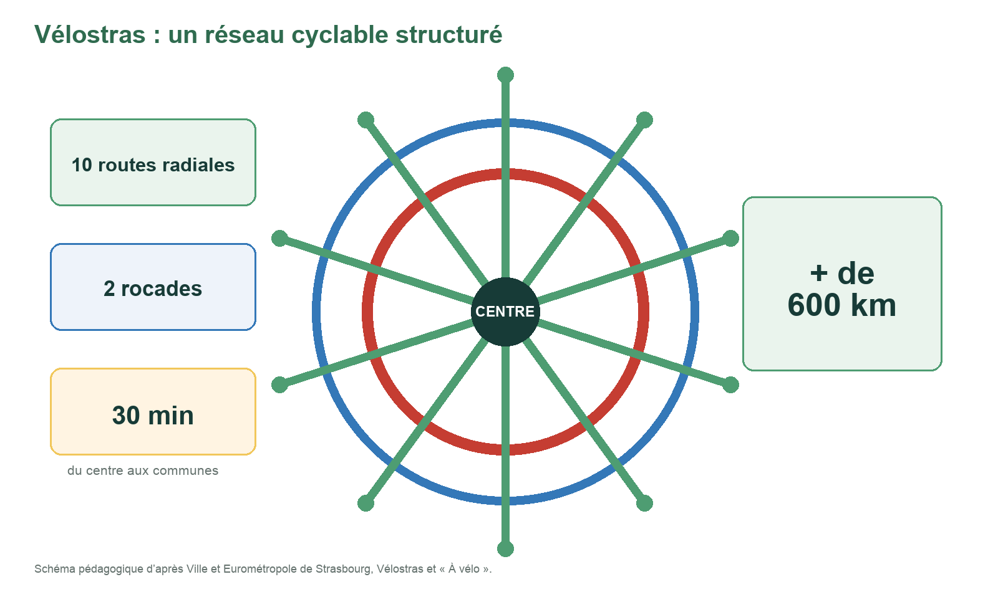
Une route radiale va de la périphérie vers le centre. Une rocade contourne le centre et relie les radiales entre elles.
Source : Ville et Eurométropole de Strasbourg, pages « Vélostras » et « À vélo », consultées le 23 août 2026.
1. Combien de routes radiales sont représentées ?
........................................................................................................................................................
2. Combien de rocades organisent le réseau ?
........................................................................................................................................................
3. Quel temps de parcours est annoncé du centre aux communes ?
........................................................................................................................................................
4. Explique le rôle complémentaire des radiales et des rocades.
........................................................................................................................................................
........................................................................................................................................................

